行政院及所屬各機關出國報告
（出國類別：其他-研習）

新版現鈔防偽辨識與反假貨幣技巧培訓活動研習報告

服務機關：臺灣土地銀行國外部
職 稱：高級辦事員
姓 名：王承恩
出國地區：中國
出國期間：104年11月9日至104年11月11日
報告日期：104年12月9日
目 錄
壹、研習動機 3
貳、研習目的 3
參、行程內容 3
肆、研習過程摘要 4
人民幣新版現鈔防偽辨識介紹及實物展示 4
假人民幣辨識方法及技巧詳解 9
第一套人民幣至第五套人民幣介紹 11
伍、研習心得與建議 13

新版現鈔防偽辨識與反假貨幣技巧培訓活動研習報告
壹、研習動機
中國大陸為全世界第三大商品貿易及服務出口國，依據環球銀行金融電信協會(SWIFT)統計，人民幣2015年8月超越日圓成為第4大支付貨幣，僅次於美元、歐元及英鎊，而國際貨幣基金組織(IMF)也認為人民幣已達可自由使用標準，於2015年11月底將其納入特別提款權(SDR)一籃子貨幣。人民幣在商品出口、貿易融資、支付結算等數量都已占全球重要地位。在國內中央銀行統計2015年10月份，台灣人民幣存款數額達3200億，亦與香港同為兩大人民幣離岸中心。
貳、研習目的
兩岸經貿、旅遊往來密切，第五套人民幣2015年版100元紙幣於2015年11月12日發行，為促進人民幣業務交流、現鈔防偽辨識與反假貨幣技巧，對於新版100元人民幣紙幣應予了解以利相關業務推動。
参、行程內容
本次研習行程如下:
日期 | 課程(行程)
11月9日 | 台北至廈門
11月10日 | 人民幣新版現鈔防偽辨識介紹及實物展示 | 中國人民銀行廈門市中心支行官員
 | 假人民幣辨識方法及技巧詳解 | 廈門人行指定專業培訓機構專家
 | 第一套人民幣至第五套人民幣介紹 | 廈門人行指定專業培訓機構專家
11月11日 | 廈門至台北

肆、研習過程摘要
一、人民幣新版現鈔防偽辨識介紹及實物展示
1999年10月中國人民銀行發行第五套人民幣，嗣2005年8月發行第五套人民幣2005年版，其後經過十年期間，基於下列因素考量，中國人民銀行於2015年11月12日發行第五套人民幣2015年版100元紙幣。
- 自動售貨裝備和現金自動處理設備蓬勃發展，對人民幣的機讀性能提出更高要求。
- 印刷技術不斷普及，不法份子利用新技術偽造人民幣。
- 提升防偽和印刷質量，保持人民幣防偽的領先地位。
- 更好的保護人民幣持有人的利益。
2015年版100元人民幣上保持2005年版人民幣票面特徵包括規格尺寸、主題、主色調及基本要素等四大項不變，對票面圖案、防偽特徵及其佈局進行調整，提高機讀性，使用先進的公眾防偽技術，使公眾更易於辨別真偽。以下分別就整體票面設計變化及整體票面主要防偽特徵進行介紹。
- 整體票面的設計變化:
票面的調整使2015年版100元紙幣整體票面更加美觀，色調更為統一；同時採用加減法的方式增加高端防偽技術，把一些過時或不太需要的防偽點剔除。2015年版100元紙幣正面相較2005年版做了9個改變，增加3項，取消3項，調整3項，而背面則取消2項，調整7項詳如後述。正面增加項目如下:
- 增加光變光彩數字
- 增加光變縷空開窗安全線
- 增加右側豎號碼
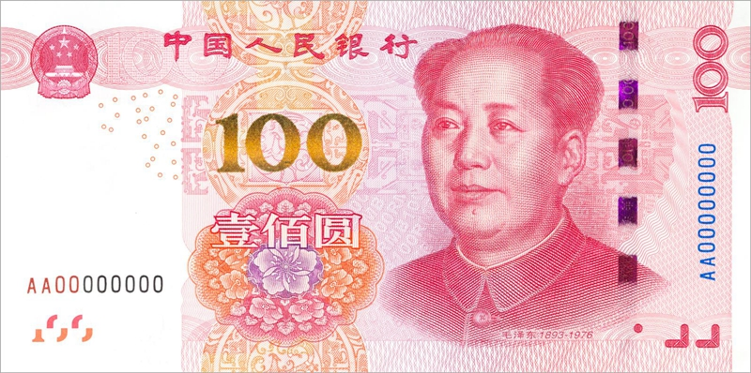
1
3
2
正面取消項目如下:
- 取消雕刻凹印手感線
- 取消隱形面額數字
- 取消光變油墨面額數字
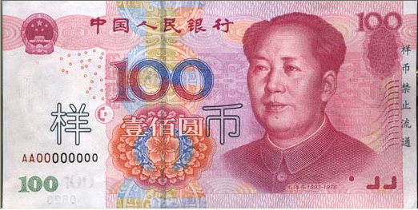
2
1
3
調整的項目如下
- 票面右上角的面額數字由橫排改為豎排
- 票面中央的團花圖案
- 膠印對印圖案由錢幣改為數字
3
2
1
沒調整的為微縮文字。
背面取消項目如下:
- 全息磁性開窗安全線
- 右下角的防複印標記
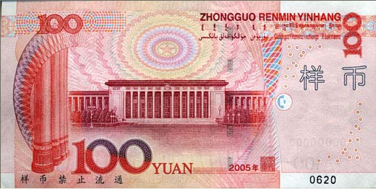
1
2
背面調整項目如下
- 對票面左右兩側邊部留白
- 形成”100”膠印對印圖案
- 上半部紫色由深紫色調整為淺紫色
- 下半部大紅色調整為橘紅色
- 局部的裝飾圖案由紅藍相間調整為紫紅相間
- 面額數字
- 年號
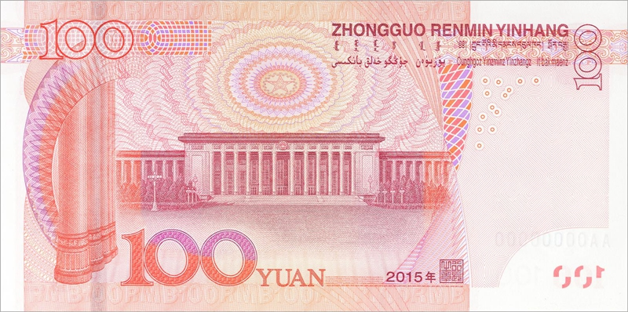
4
2
1
3
5
6
1
7
5
未做調整部分為浮雕文字及微縮文字。
(二)整體票面的主要防偽特徵:
100元紙幣主要防偽特徵可以區分為公眾防偽及專業防偽，專業防偽多與機讀性能有關，而公眾防偽特徵如下:
- 光變縷空開窗安全線
- 光彩光變數字
- 人像水印
- 膠印對印圖案
- 橫豎雙號碼
- 白水印
- 雕刻凹印(中國人民銀行字、國徽、毛澤東頭像、盲文、右上角面額數字及背面人民大會堂，用手指觸摸有明顯凹凸感。)
1
2
5
6
5
3
4

二、假人民幣辨識方法及技巧詳解
(一)鈔票辨識小技巧，看水印及安全線
人民幣上有兩個水印，一個是固定人像水印，又稱黑水印或灰水印，另一為高光面額數字白水印，兩者製作技術不同，灰水印透光看的時候毛澤東頭像清晰；白水印則可以看到透光性很強的”100”數字。
(二)鈔票特有色彩
05、99和15版人民幣看久了會有”中國紅”色彩，因為鈔票油墨昂貴，民間無法調配此色，就如同其美鈔的背綠(背面特殊綠色) 。對顏色熟悉後不用觸摸鈔票或看防偽特徵也能一眼看出真假。
(三)雕刻凹印
人民幣有很多凹印印刷處，包括國徽圖案、中國人民銀行行名、毛澤東頭像，凹印手感線、盲人標記等，但毛澤東頭像衣領、肩膀處及凹印手感線等防偽點，因假鈔多有利用針、螺絲刀等工具模仿製作，百分之九十的假幣這兩處都有凹凸感，爰可避免使用該等防偽點。至於其他雕刻凹印處則較不易偽造，15版紙幣的雕刻凹印技術更為出色。
(四)變造幣為一部分真一部分假，偽造幣則全部為假
剪貼拼湊幣為將真假鈔一分為二拼接，05版取消右邊豎號碼，15版有橫豎雙號碼，較不易變造。揭頁變造幣以99版較多。挖補變造幣為挖掉真鈔防偽特徵黏貼到假幣上，如將人民幣光變油墨挖取，或將真假幣相互挖補。
變造幣類型千奇百怪舉例如下:
- 正面真、背面假的
- 正面真，背面局部假的
- 背面真，正面局部假的
- 光變油墨挖補
- 水印窗部分是假的
- 橫豎冠字號碼不同、冠字號碼塗磁性油墨
- 只有毛澤東頭像是假的
防範變造幣可先透光看，是否有黏貼的痕跡，有縫隙會是假鈔，次要可看光變油墨會不會變色，有無挖補痕跡。

三、第一套人民幣至第五套人民幣介紹
(一)第一套人民幣
發行於1948年12月並使用至1955年，當時因戰爭因素由各解放區設計、印製及發行，因此票面版本繁多共有12種面額及62種版本，規格不一致、書寫方式不同、版別不同顏色亦不同。
面額(元) | 版別數 | 面額(元) | 版別數
1 | 2 | 200 | 5
5 | 4 | 500 | 6
10 | 4 | 1000 | 6
20 | 7 | 5000 | 5
50 | 7 | 10000 | 4
100 | 10 | 50000 | 2

(二)第二套人民幣
於1955年3月1日發行，以1:10000比率兌換第一套人民幣，目的為解決第一套人民幣發行時因通膨造成面額過大不利商品流通問題，同時也解決第一套人民幣印製技術不足、紙質不佳造成的破損問題。發行當時面額有1、2、5分幣，1、2、5角幣及1、2、3、5元幣共10種，1957年又發行10元紙幣。其中3、5及10元紙幣委由蘇聯印製，但後因中蘇外交關係交惡，未避免蘇聯利用紙幣破壞經濟，於1964年4月宣布限期一個月內回收1953年版蘇聯代印的上開三種面額。此三種面額有稱”蘇三幣”，在貨幣收藏市場上有極高價值，其中又以10元紙幣俗稱”大黑十”為珍品。
(三)第三套人民幣
於1962年4月發行至2000年7月停止流通，與第二套人民幣兌換比率為1:1。發行目的為當時設計及印製技術又更進一步，並同時解決蘇聯代印問題。取消第二套人民幣中的3元紙幣，其中5元紙幣票面圖案為煉鋼工人，曾在國際上獲獎。
(四)第四套人民幣
於1987年4月發行，有1、2、5、10、50、100元面額及輔幣1、2、5角，共9種面額。最大面額票面為中國共產黨四位偉人毛澤東、周恩來、劉少奇、朱德側面頭像，背面為井岡山；50元票面為各不同階層頭像包括工、農及知識分子，背面為壺口瀑布；10元到1角則都為各民族頭像，視為團結的主題。但實際上不易分辨哪個民族，也沒將中國五十六個民族都放上。另5元背面為長江三峽，1元背面為長城。
(五)第5套人民幣
於1999年10月發行，共有1、5、10、20、50、100元等紙幣，1、5角硬幣，取消了2元紙幣，目的是增強防偽技術以利人民幣反假工作，並且增加機讀性能因應現代化設備的需求。曾於2005年改版，後又於2015年11月12日發行2015年版100元紙幣。
伍、研習心得與建議
本次研討會由中銀台北及廈門市分行主辦，聘請人行官員及專家授課，對於人民幣發行現況與辨識技巧的專業知識深入淺出介紹，中國境內變造幣及偽幣製作手法多樣，人民幣相對於台灣為外幣，台灣銀行業收受人民幣假幣風險雖不如中國，但兩岸民眾往來熱絡，民眾因各種原因攜帶人民幣入境難免有無心挾帶假幣之情事，又現今國內各銀行皆以高利吸收人民幣存款並拓展日後人民幣相關金融商品交易業務，爰行員於收受人民幣現鈔時仍應提高警覺，避免假幣流入擾亂金融市場，而銀行機構在平時則應派員參加相關研討會及課程，汲取中國對人民幣防偽與反假貨幣最新資訊，培養行員對人民幣真偽辨識的能力與敏感度。

